Monuments anglais à la manière de Delaunay

En arts, nous avons étudié le peintre Robert Delaunay.

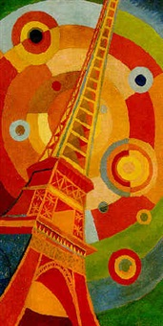 | 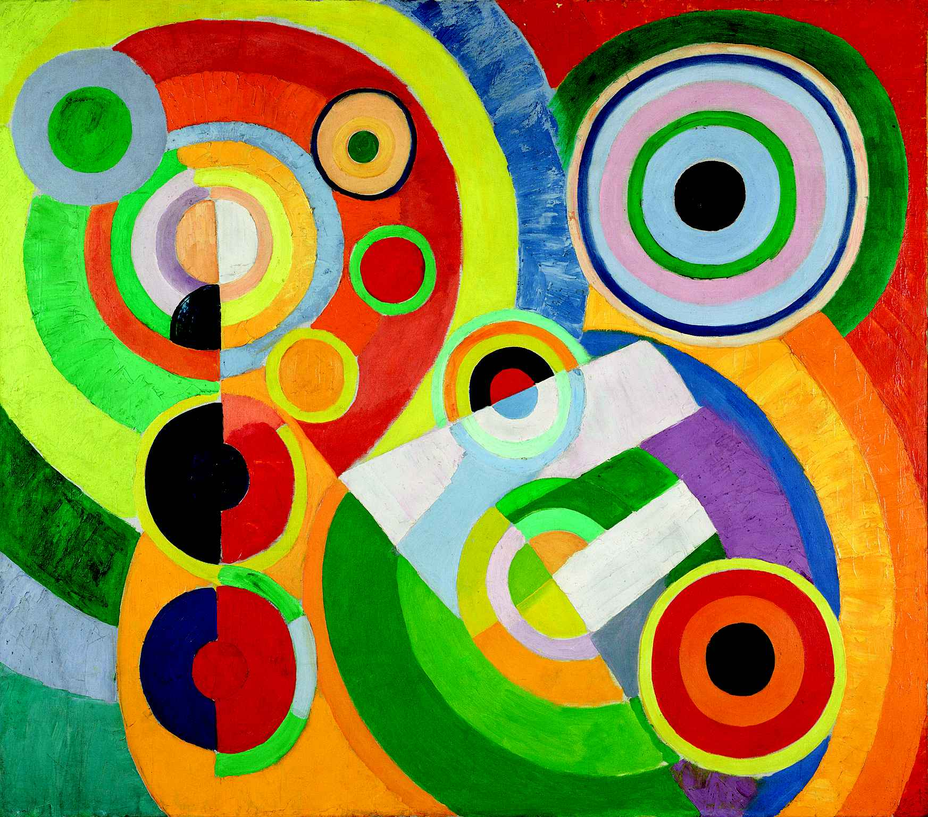
 | 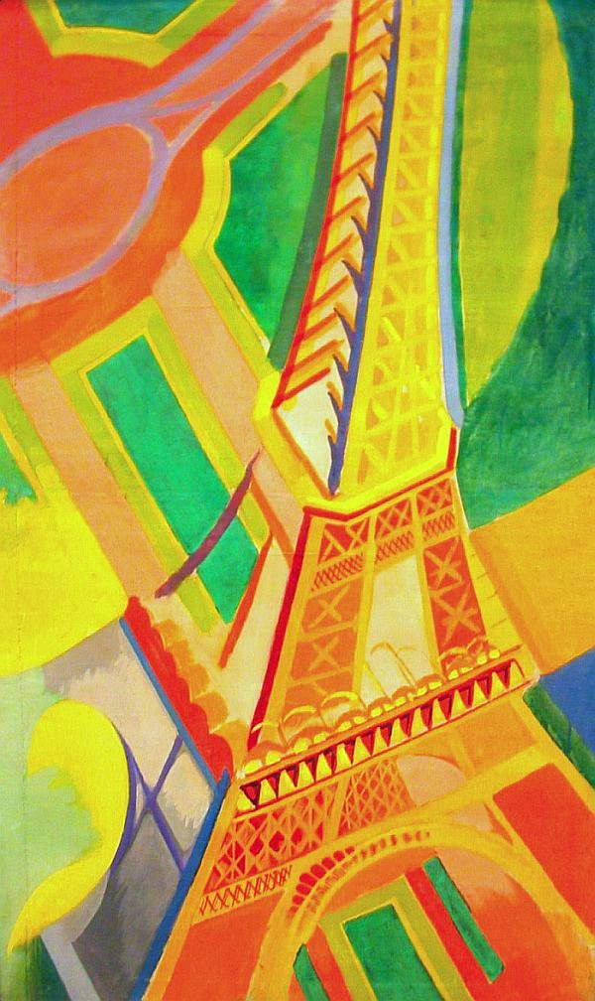

En anglais, nous avons travaillé sur les monuments célèbres du Royaume-Uni :

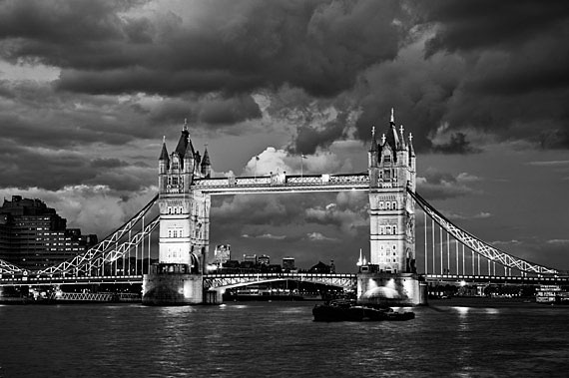  Tower Bridge | 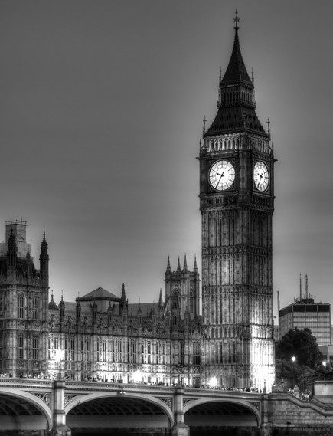  Big Ben

Nous avons « mixé » les deux pour créer nos propres oeuvres.

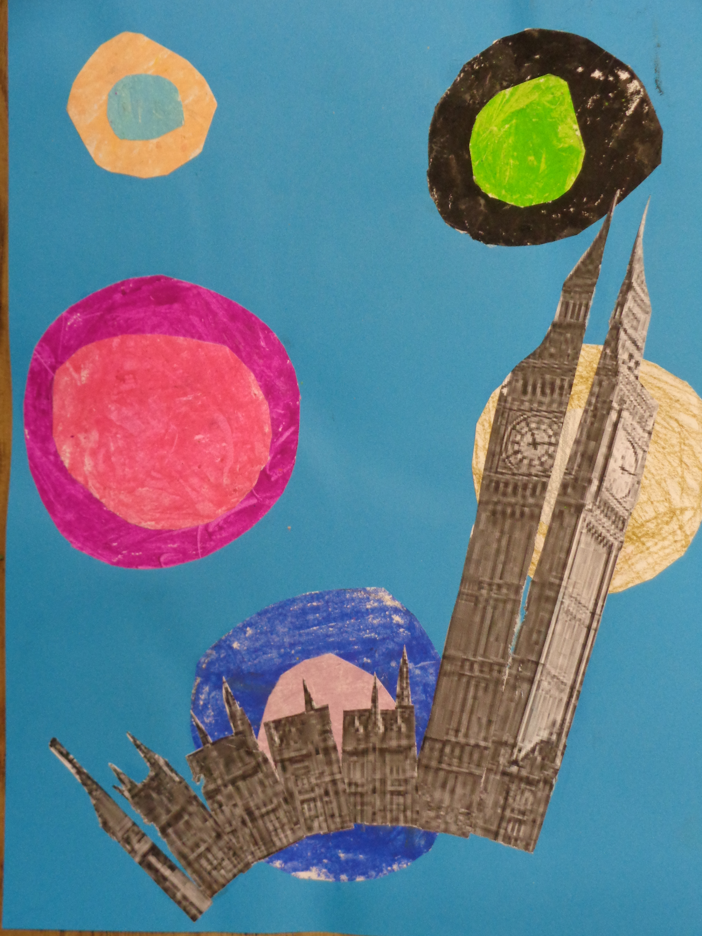 | 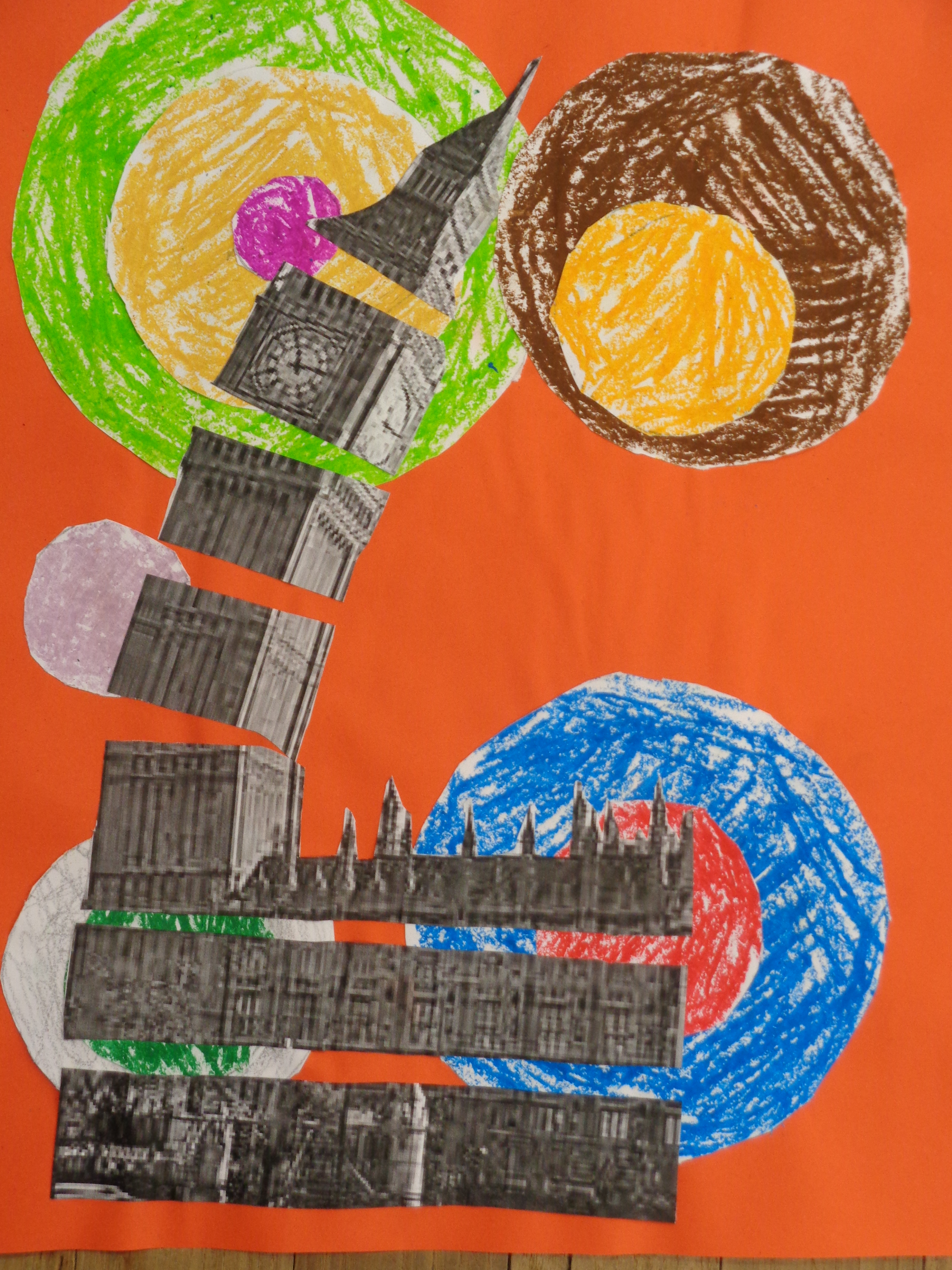
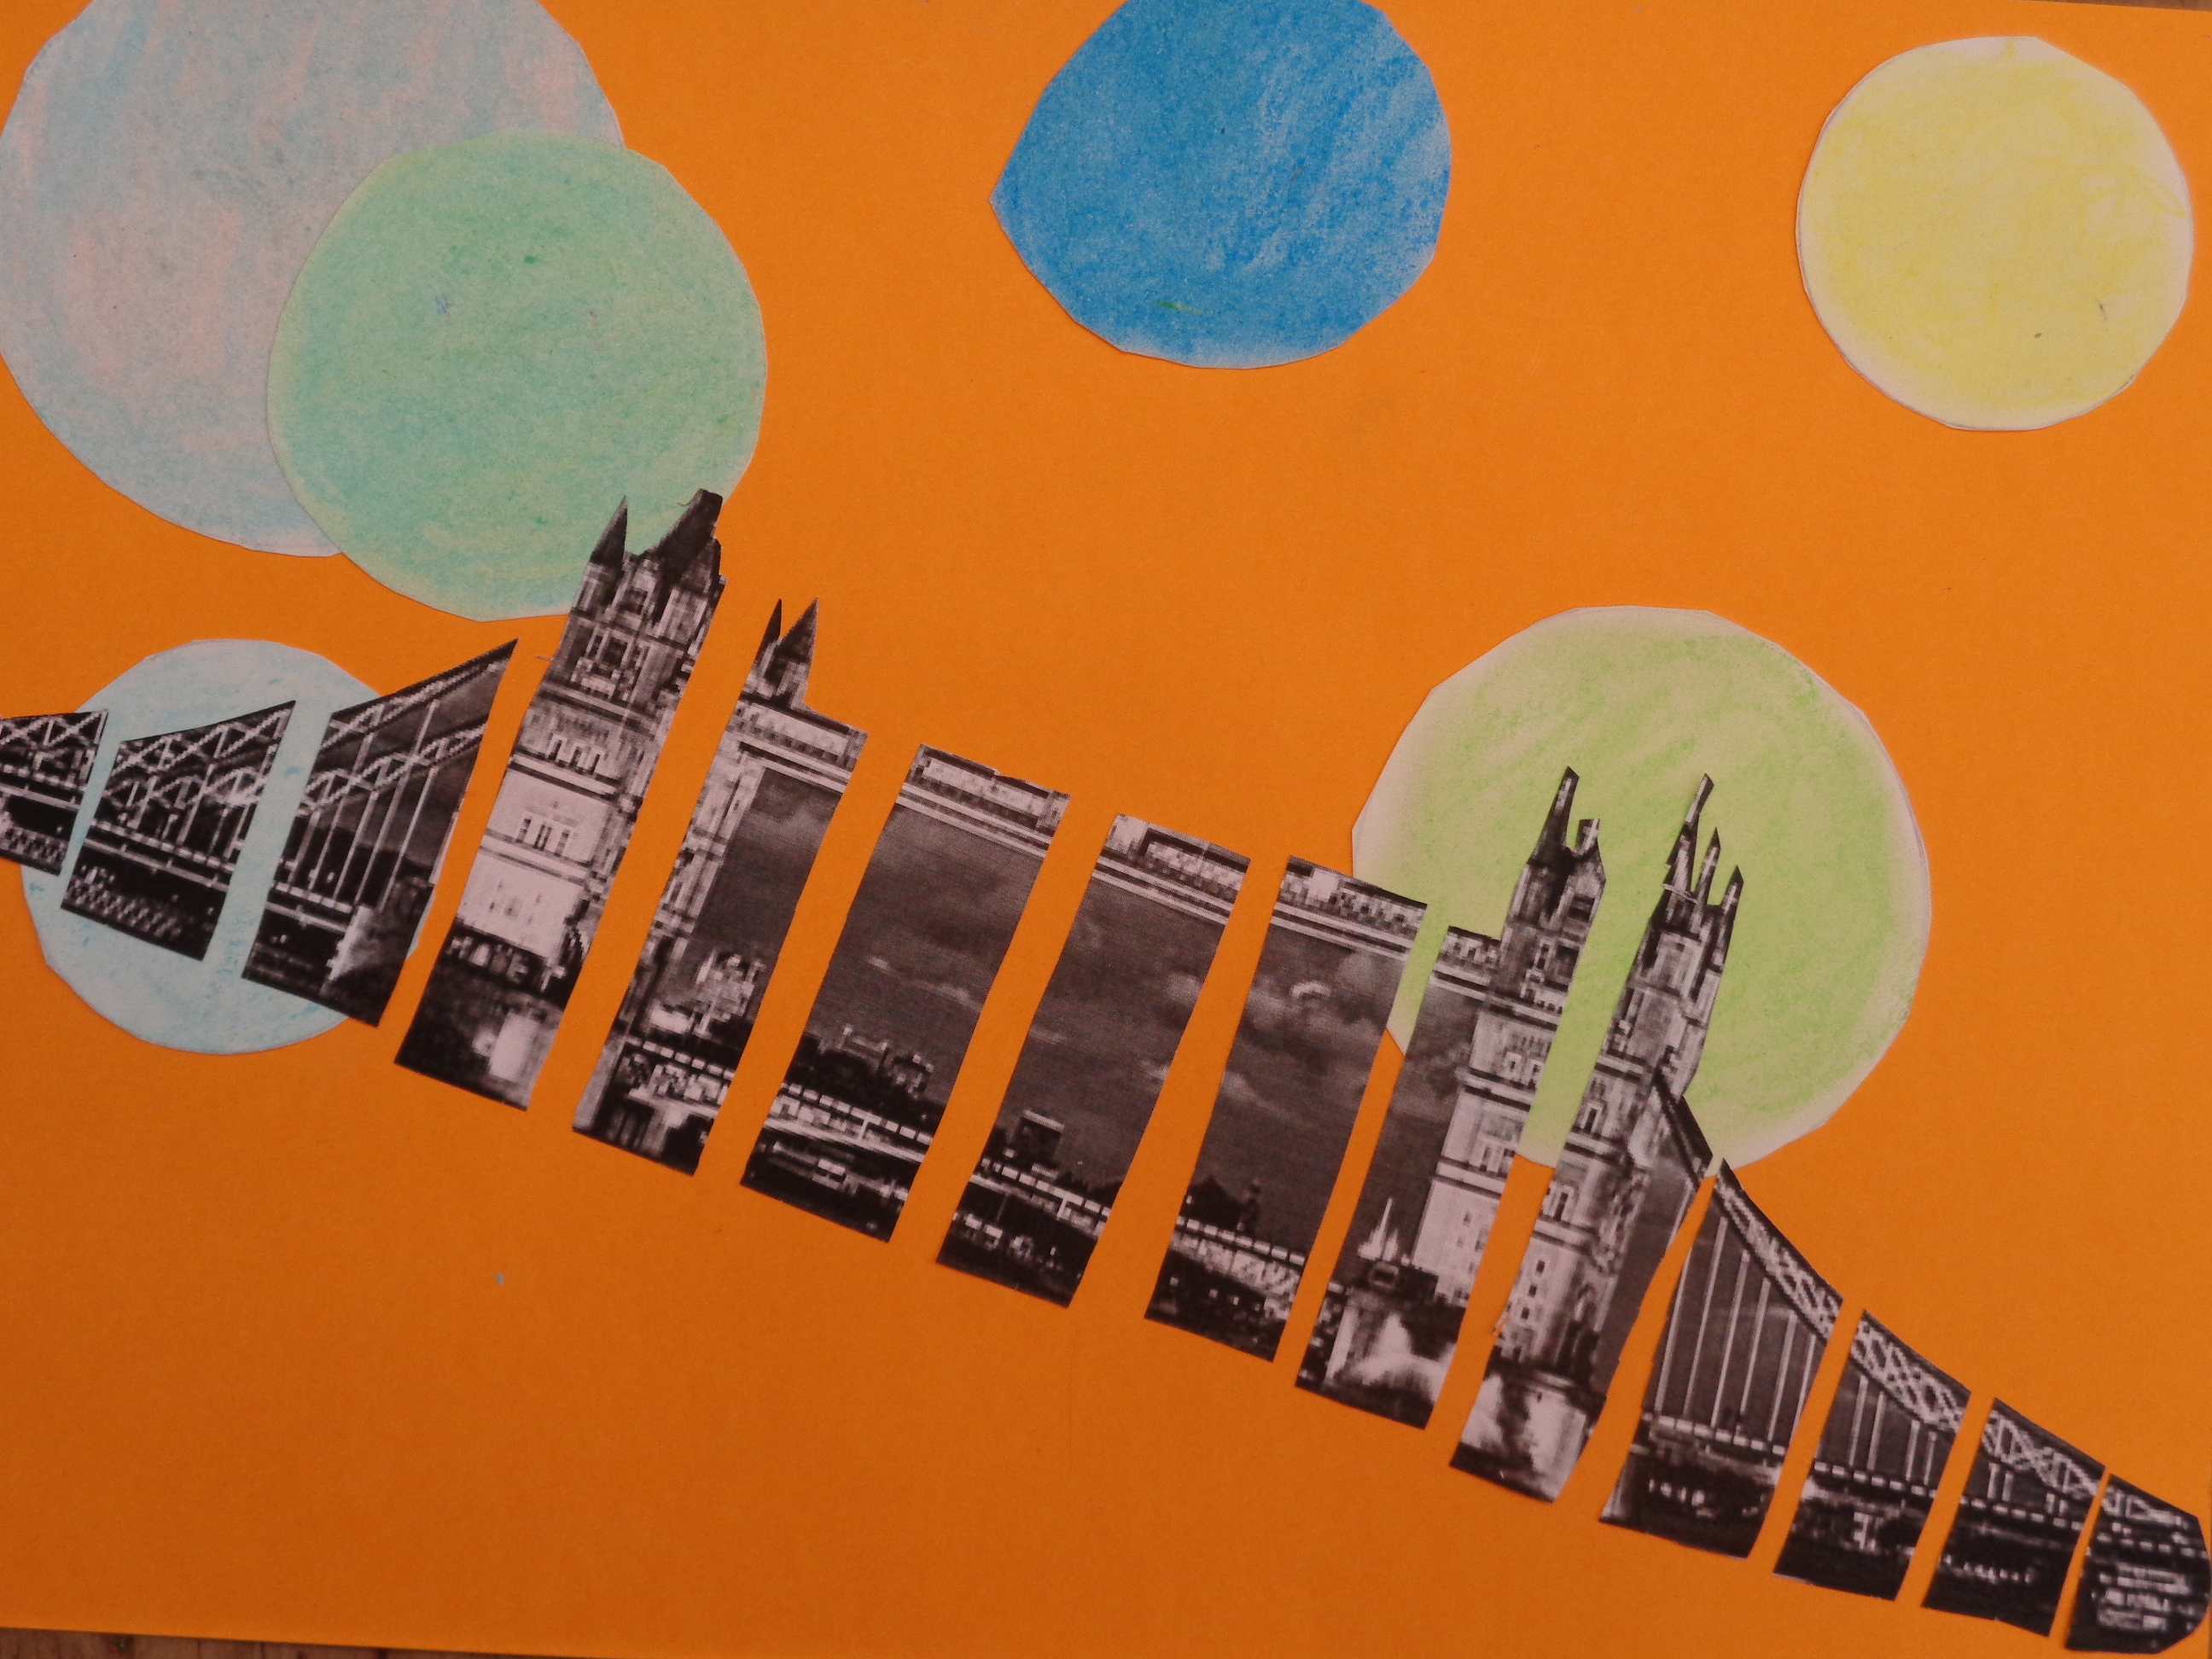 | 

